# Объектно ориентированное программирование

# Лабораторная работа №1

## Постановка задачи

В данной лабораторной работе требуется создать приложение вычисляющее значение двух формул.

## Подготовка к работе

Все лабораторные работы этого курса будут выполняться на терминальном сервере **galaxy.miet.ru.** Для подключения к серверу необходимо выполнить следующие шаги:

1. Через меню Пуск\Все программы\Стандартные\Подключение к удаленному рабочему столу запустить клиент RDP
2. Ввести имя удаленного компьютера: **galaxy.miet.ru**
3. При запросе имени учетной записи и пароля ввести логин и пароль вашей учетной записи МИЭТ

## Создание проекта

Для создания проекта необходимо открыть диалог «New project» и выбрать тип шаблона «Console Application». Затем задать корректное имя проекта и нажать «ОК»

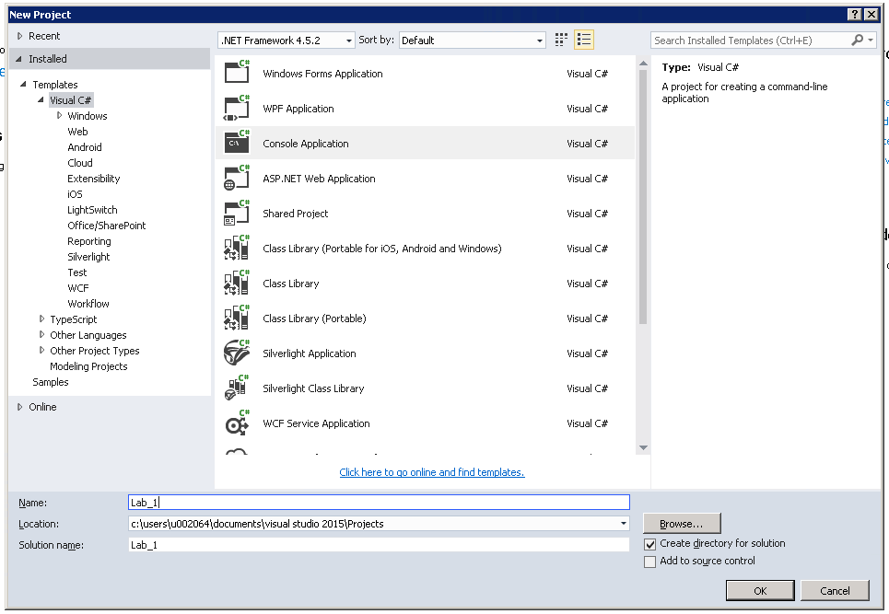

После этого перед вами откроется окно редактора кода, с пустым консольным приложением.

Предположим, нам нужно рассчитать значение для следующих формул:

$$z_{1}=2 sin\left(α\right)+\sin\left(2α\right)$$

$$z_{2}=\cos^{2}\left(α\right)+\cos\left(2α\right)$$

Запишем их на языке C# используя методы из модуля Math.

double a = 0.1;

double z1 = 2 * Math.Sin(a) + Math.Sin(2 * a);

double z2 = Math.Pow(Math.Cos(a), 2) + Math.Cos(2 * a);

После этого, необходимо реализовать диалог с пользователем:

* Необходимо предоставить пользователю ввести значение параметра **а**
* Необходимо вывести результат вычислений

Для запроса значения параметра напишем следующее:

Console.Write("Введите параметр а: ");

double a = double.Parse(Console.ReadLine());

А для вывода результата:

Console.WriteLine($"z1: {z1:0.00}\nz2: {z2:0.00}");

Теперь проверим правильно ли решено задание. Посчитаем несколько значений вручную и заполним таблицу

|  |  |  |
| --- | --- | --- |
| Параметр а | Z1 | Z2 |
| -2 | -1.0618 | -0.4805 |
| 1 | 2.5922 | -0.1242 |
| -0.5 | -1.8003 | 1.3105 |
| 147 | 0.252 | 0.8872 |
| 0 | 0 | 2 |

Теперь запустим программу и сверим значения, которые выдает наша программа. Внимание, для того, чтобы окно программы не закрывалось сразу же после окончания расчета, необходимо запускать при помощи комбинации CTRL-F5.

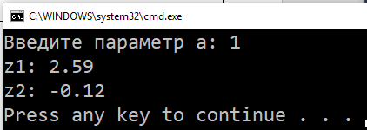 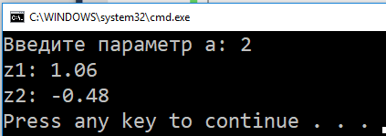

Как видим, значения сходятся с расчетными, следовательно – задача решена верно (или мы одинаково ошиблись при расчетах и при записи формулы в программе).

## Задания

Предварительно посчитайте значения формулы для 5 различных значений параметров при помощи калькулятора, mathcad или matlab. Затем напишите программу для автоматического решения этих формул. Для вычисления математических функций используйте методы класса Math. Методы, отсутствующие в классе Math, можно выразить через имеющиеся.

Список необходимых методов:

|  |  |
| --- | --- |
| sin | Math.Sin |
| cos | Math.Cos |
| tg | Math.Tan |
| Корень квадратный | Math.Sqrt |
| Степень | Math.Pow(число, степень) |

Вариант выбирается в соответствии с номером бригады:

